TUGAS UI/UX
TERSTRUKTUR & MANDIRI 12
PENGEMBANGAN PERANGKAT LUNAK



Abdullah Qa’id Mu’aadz | 22255601001

PeTIK II Jombang YBM PLN Tahun Akademik 2022/2023
Denanyar Utara, Plosogeneng,Kec. Jombang,
Kabupaten Jombang, Jawa Timur
Layout Windows & Halaman, Feedback, Guidance, dan Assistance yang efektif

Layout Windows
Tujuan
- Mendorong pemahaman informasi yang cepat dan benar
- Eksekusi tugas dan fungsi secepat mungkin
- Peningkatan penerimaan pengguna

Organizing and laying out screens
(Mengatur dan menata layar)
Pendahuluan
- Bagaimana layar diatur dan bagaimana informasinya sebenarnya disajikan sangat penting untuk mencapai tujuan desain cepat dan pemahaman yang akurat dan eksekusi kontrol.
- Berikut adalah ringkasan dari berbagai prinsip desain yang bisa diterapkan menuju tujuan ini.

Genereal Guidelines
Genereal Guidelines (1)
- Jumlah informasi
- Sajikan jumlah informasi yang tepat di setiap layar
- Sajikan semua informasi yang diperlukan untuk melakukan tindakan atau pembuatan keputusan pada satu layar, bila memungkinkan
- Organisasi dan aliran
- Membagi informasi menjadi unit-unit yang logis, bermakna, dan masuk akal.
- Atur berdasarkan tingkat keterkaitan antara data atau informasi.

Genereal Guidelines (2)
- Kontrol penempatan
- Posisikan kontrol yang paling penting dan sering digunakan di bagian atas kiri
- Pertahankan alur dari atas ke bawah, dari kiri ke kanan.
- Navigasi
- Alur interaksi harus:
- Mengharuskan pergerakan kursor dan penunjuk sesedikit mungkin
- Minimalkan frekuensi perjalanan tangan seseorang antara keyboard dan mouse.
- Membantu pengguna menavigasi layar dengan: Menyelaraskan elemen,pengelompokan elemen, menggunakan batas garis

Genereal Guidelines (3)
- Estetika:
- Sediakan komposisi yang menyenangkan secara visual melalui: Penggunaan yang memadai dari ruang putih, Keseimbangan, Pengelompokan, Penyelarasan elemen
- Kekacauan visual
- Hindari kekacauan visual dengan: Mempertahankan tingkat kerapatan layar yang rendah, Mempertahankan kekhasan elemen

Genereal Guidelines (4)
- Fokus dan penekanan
- Berikan penekanan visual pada layar yang paling penting elemen, data atau informasinya
- Secara berurutan, arahkan perhatian ke item yang: Kritis, Penting, Sekunder, Periferal
- Konsistensi
- Memberikan konsistensi
- Dengan pengalaman dan konvensi budaya seseorang.
- Secara internal dalam suatu sistem, meliputi: Operasional dan prosedur navigasi, Identitas visual atau tema, Komponen, Organisasi, Presentasi, Penggunaan, Lokasi
- Eksternal di seluruh sistem

Organizations Guidelines
Organizations Guidelines
Pedoman organisasi yang harus diperhatikan termasuk yang berkaitan dengan pengelompokan, batas, kontrol dependen, perataan, dan keseimbangan.

Grouping
- Umum: Berikan pengelompokan elemen terkait
- Ruang Putih: Sediakan pemisahan pengelompokan yang memadai melalui penggunaan ruang putih secara bebas
- Judul: Berikan judul bagian dan judul subbagian untuk beberapa pengelompokan kontrol.
- Batas: Tingkatkan pengelompokan melalui penggabungan batas
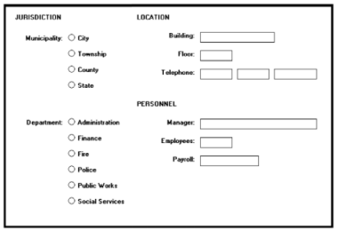

Borders
- Memasukkan batas garis tunggal yang lebih tebal di sekitar grup entri terkait atau kontrol seleksi.
- Temukan judul bagian di batas atas, dengan indentasi dua karakter posisi dari batas kiri
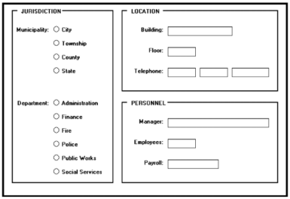

Dependent Control
- Posisikan kontrol bersyarat, atau kontrol
- Menorehkan panah yang terisi di antara kontrol yang dipilih dan kontrolnya kontrol dependen untuk secara visual menghubungkannya satu sama lain.
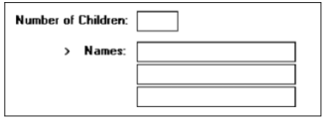

Balance
- Buat keseimbangan dengan
- Mendistribusikan kontrol secara merata, secara spasial, dalam satu jendela.
- Menyelaraskan batas jika memungkinkan.
- Batas kontrol individu
- Sejajarkan kontrol dengan mengikuti panduan untuk kontrol ganda penyelarasan
- Sejajarkan tepi kiri dan kanan semua grup
- Batas bagian
- Sejajarkan tepi kiri dan kanan semua grup
- Tetapkan posisi batas kiri dan kanan
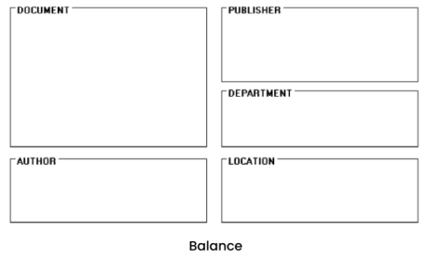

Windows Guidelines
Windows Guidelines (1)
- Organisasi
- Mengatur jendela untuk mendukung tugas
- Menyajikan informasi terkait dalam satu jendela
- Mendukung tugas yang paling umum dalam urutan langkah yang paling efisien.
- Gunakan jendela utama untuk memulai interaksi dan Melakukan jurusan interaksi
- Gunakan jendela sekunder untuk Memperpanjang interaksi dan tambahan tampilan informasi
- Gunakan kotak Dialog untuk informasi yang dibutuhkan dan informasi “Bagus untuk diketahui”.
- Minimalkan jumlah jendela yang diperlukan untuk mencapai tujuan

Windows Guidelines (2)
- Ukuran
- Sediakan jendela yang cukup besar untuk
- Sajikan semua informasi yang relevan dan diharapkan untuk tugas tersebut
- Mencegah menyembunyikan informasi penting.
- Mencegah kerumunan atau kebingungan visual.
- Minimalkan kebutuhan untuk menggulir.
- Menempati kurang dari ukuran penuh seluruh layar.
- Jika jendela terlalu besar, tentukan semua informasi yang diperlukan atau terkait

Provide Effective Feedback
Feedback
- Semua tindakan pengguna harus ditanggapi dengan cara tertentu
- Penting untuk memberikan panduan dan bantuan yang menyeluruh dan tepat waktu

Feedback Topics
Topik umpan balik:
- Waktu respons yang dapat diterima
- Berurusan dengan penundaan waktu
- Berkedip untuk perhatian
- Penggunaan suara

Response Times
- Daya tanggap sistem harus sesuai dengan kecepatan dan aliran pemikiran manusia proses
- Waktu respons kurang dari 2 detik jika diperlukan kesinambungan berpikir dan informasi harus diingat
- Waktu respons 2 hingga 4 detik jika ada penutupan tugas manusia, tingkat tinggi konsentrasi tidak diperlukan
- Tanggapan dalam 4 hingga 15 detik jika ada penutupan tugas utama, minimal persyaratan memori jangka pendek diberlakukan
- Respons lebih dari 5 detik jika pengguna bebas melakukan hal lain dan kembali ketika nyaman,
- Penundaan konstan lebih disukai daripada penundaan variabel

Dealing with time delays
- Akui semua klik tombol dengan umpan balik visual
- Menampilkan sinyal "sibuk" Jika pengoperasian memakan waktu 10 detik atau kurang
- Tampilan Sebuah tiang tukang cukur bergulir Jika operasi memakan waktu lebih lama dari 10 detik
- Menampilkan indikator kemajuan jika lebih dari 1 menit
- Sajikan pengakuan bahwa selesai saat Long dan operasi tak terlihat:
- Berikan pengguna sesuatu untuk halaman yang membutuhkan waktu download lebih besar dari 5 detik

Blinking for attention
- Berkedip indikator saat aplikasi tidak aktif tetapi harus ditampilkan sebuah pesan
- Berikan sinyal pendengaran (satu atau dua bunyi bip)
- Menampilkan pesan saat aplikasi diaktifkan dan kapan diminta oleh pengguna

The use of sound
- Gunakan bersama dengan indikasi visual
- Tidak lebih dari enam nada yang berbeda.
- Jangan gunakan jingle dan sinyal keras
- Gunakan nada secara konsisten
- Berikan frekuensi sinyal antara 500 dan 1.000 Hz
- Izinkan pengguna untuk menyesuaikan volume
- Uji suara dengan pengguna selama periode uji coba yang diperpanjang
- Gunakan suara seperlunya

Guidance and Assistance
Preventing Error (1)
- Saat terjadi kesalahan, kesalahan tersebut harus dikelola dengan baik
- Kesalahan mengganggu perencanaan dan menyebabkan frustrasi yang mendalam
- Kesalahan dapat diklasifikasikan sebagai slip atau kesalahan
- Slip adalah perilaku otomatis yang serba salah.
- Selip dapat dikurangi melalui penerapan faktor manusia yang tepat di mendesain

Preventing Error (2)
- Sebuah kesalahan dihasilkan dari pembentukan model yang salah dan kemudian ditindak lanjuti.
- Kesalahan mungkin tidak mudah dideteksi
- Namun, kesalahan dapat dikurangi dengan menghilangkan ambiguitas dari mendesain
- Melakukan pengujian kegunaan dan mengawasi permintaan yang tidak masuk akal
- Orang harus dapat memperbaikinya segera setelah terdeteksi, sesederhana dan semudah dibuat

Problem Management
- Prevention
- Detection
- Correction

Prevention
- Nonaktifkan pilihan yang tidak dapat diterapkan.
- Gunakan pilihan, bukan kontrol entri
- Gunakan entri berbantuan
- Menerima salah eja umum, jika memungkinkan
- Izinkan untuk ditinjau sebelum tindakan dilakukan
- Sediakan mekanisme tindakan umum
- emaksa konfirmasi tindakan destruktif
- Menyediakan fungsi Simpan otomatis dan berkelanjutan

Correction
- Pertahankan karya pengguna sebanyak mungkin
- Pada validasi tingkat jendela, gunakan kotak dialog modeless untuk menampilkan daftar kesalahan
- Selalu beri seseorang sesuatu untuk dilakukan ketika terjadi kesalahan
- Berikan pesan koreksi yang konstruktif
- Mulai dialog klarifikasi jika perlu.

Providing Guidance and Assistance
Providing Guidance and Assistance (1)
Memberikan Bimbingan :
- Bentuk hard copy sistem
- Dokumentasi daring
- Pelatihan berbasis komputer
- Instruksional
- Pesan sistem

Providing Guidance and Assistance (2)
Jawaban panduan dan bantuan yang berguna:
- Apa ini?
- Apa fungsinya?
- Bagaimana cara melakukannya?
- Apa perannya dalam skema keseluruhan?

Problems with Documentation
Masalah:
- Faktor organisasi
- Skala waktu
- Alasan teoretis
- Sumber daya

How Interact with Documentation
Ada tiga luas:
- Menemukan informasi yang relevan
- Memahami isi dokumentasi
- Menerapkan pemahaman tersebut memecahkan masalah

Principle
Principle
- Instruksi atau Anjuran
- Fasilitas Bantuan
- Bantuan Kontekstual
- Bantuan Berorientasi Tugas
- Bantuan Referensi
- Penyihir
- Petunjuk atau Kiat

